Муниципальное автономное дошкольное образовательное учреждение

«Детский сад комбинированного вида №4 «Солнышко»

Арамильског ГО

Консультация для педагогов

по теме: «Инновационные формы взаимодействия с семьями дошкольника»

Выполнила: Мингалева Ирина

Александровна

Воспитатель I КК

Арамиль 2018 г.

Семья и дошкольное учреждение – два важных института социализации детей. Их воспитательные функции различны, но для всестороннего развития ребёнка необходимо их взаимодействие.

Актуальность проблемы: С введением Федерального Государственного Образовательного Стандарта большое внимание уделяется работе с родителями. Работа должна иметь дифференцированный подход, учитывать социальный статус, микроклимат семьи, родительские запросы и степень заинтересованности родителей деятельностью ДОУ, а так же повышение культуры семьи.

Формы взаимодействия детского сада с родителями – это способы организации их совместной деятельности и общения. Основная цель всех видов форм взаимодействия ДОУ с семьёй – установление доверительных отношений. В основе новой философии взаимодействия семьи и дошкольного учреждения лежит идея о том, что взаимодействие педагогов и родителей предполагает взаимопомощь, взаимоуважение и взаимодоверия, знание и учет педагогом семейного воспитания, а родителями – условий воспитания в детском саду.

Основные формы реализации взаимодействия с родителями

Традиционные формы подразделяются:

Коллективные

-родительские собрания,

-праздники

индивидуальные

-беседы,

-консультации,

наглядно-информационные

-выставки,

-стенды, ширмы,

-папки-передвижки, памятки, буклеты.

Инновация - это целенаправленное изменение, вносящее в среду обитания новые стабильные элементы, вызывающие переход системы из одного состояния в другое.

Инновационные формы работы с родителями принято подразделять на: познавательные, информационно-аналитические, наглядно-информационные и досуговые.

Познавательные. Цель: Ознакомление родителей с возрастными и психологическими особенностями детей дошкольного возраста. Формирование у родителей практических навыков воспитания детей.

Наглядно-информационные: Цель: Ознакомление родителей с работой дошкольного учреждения, особенностями воспитания детей. Формирование у родителей знаний о воспитании и развитии детей.

Информационно – аналитические: Цель: Выявление интересов, потребностей и запросов родителей.

Досуговая форма: Цель: Установление эмоционального контакта между педагогами, родителями, детьми.

Познавательные. Форма проведения*:*

*«Семинары-практикумы»* - совместно с родителями происходит обыгрывание или решение проблемных ситуаций, могут присутствовать элементы тренинга.

*«Педагогическая лаборатория»* - проводится в начале и в конце года. На них обсуждается участие родителей в различных мероприятиях. Проводится анкетирование «Родитель – ребенок – детский сад». Проводится обсуждение намеченных мероприятий либо анализируются прошедшие и подводятся итоги.

*«Читательская конференция» -* проводится подготовительный этап перед собранием, где родителям дается какое-либо задание по определенной теме. Подготовленное задание обсуждается с различной позиции.

«Мастер – класс». - одна из наиболее эффективных форм работы с семьёй, которая позволяет реализовать потребность в установлении взаимопонимания между педагогами, родителями и детьми, обмениваться

эмоциями, знаниями и опытом.

*«Вечера вопросов и ответов».* Предварительно родителям дается задание продумать, сформулировать наиболее волнующие их вопросы. В ходе обсуждения их со специалистами, другими родителями подобрать оптимальные пути их решения.

«Ток – шоу». Собрание такой формы подразумевает обсуждение одной проблемы с различных точек зрения. На ток – шоу выступают родители, воспитатели, специалисты. К примеру, возьмем кризис 3-х лет. Родителям предлагаются различные ситуации, их нужно рассмотреть с разных точек зрения, обязательно аргументируя их. Все позиции совместно обсуждаются. Родители сами определяют пути решения проблемы (метод 6 шляп).

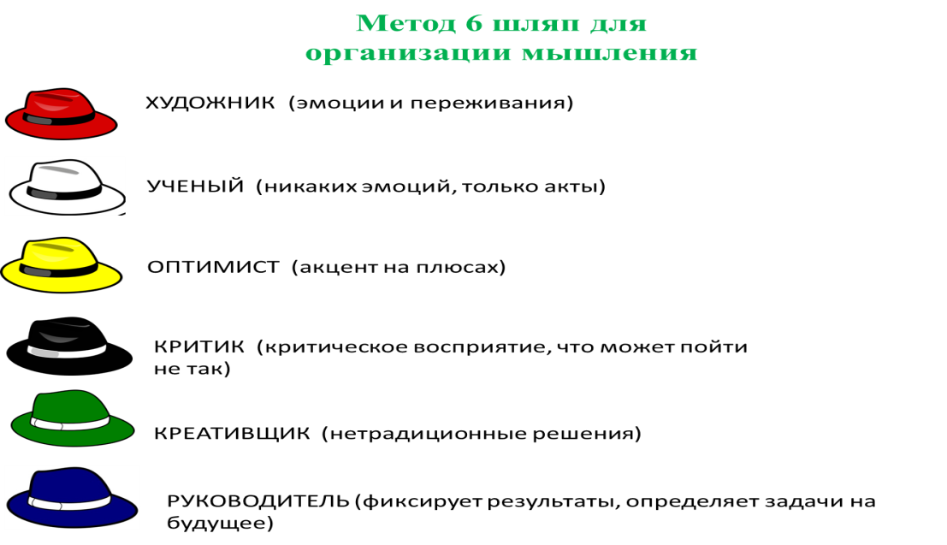

Наглядно-информационные Форма проведения:

выпуск газет, буклетов; оформление стендов; день открытых дверей; мультимедийные материалы, презентации к занятиям; сайт детского сада и группы; совместные выставки рисунков и поделок.

Наглядно-информационные формы позволяют правильно оценить деятельность педагогов, пересмотреть методы и приемы семейного воспитания. Родители в качестве гостей посещают занятия, они видят собственных детей в необычной для себя обстановке, получают рекомендации об обучении детей в семье. В другом случае родители часто бывают активными участниками педагогического процесса. Они отвечают на вопросы, совместно с детьми двигаются под музыку, поют, рисуют, выполняют задания педагога.

Информационно – аналитические Форма проведения:

Проведение социологических опросов, анкетирования, тестирование.

*«Почта доверия»,* в который родители могут класть записки со своими идеями и предложениями, обращаться с вопросами. Заданные вопросы освещаются на родительских собраниях либо в виде консультации как письменно так и в устной форме.

Досуговые формы – совместные досуги, праздники, выставки, экскурсии. Направлены устанавливать теплые неформальные, доверительные отношения, эмоциональный контакт между педагогами и родителями, между родителями и детьми. Досуги позволят создать эмоциональный комфорт в группе. Родители становятся более открытыми для общения. К досуговым формам относятся: праздники «Встреча Нового года», «Масленица», «Праздник мам», «Выставка дары осени» «Фотогазета зимние забавы», «Спортивный праздник с родителями», «Кто быстрее соберет ребенка в детский сад? ». «Экскурсии в осенний лес, к памятнику ВОВ» и т.д.

Хотелось бы закончить словами американского писателя Томасса Харриса

«Лучше всего можно помочь детям, помогая их родителям.»